LAPORAN PRAKTIKUM
ALGORITMA PEMOGRAMAN

Dosen Pengampu:
Reny Fitri Yani, ST., M.T.


Penyusun:
Devin Reandry
NIM: 25071104583
Kelas: TI A

PROGRAM STUDI TEKNIK INFORMATIKA
UNIVERSITAS RIAU
PEKANBARU
2026
- Operator
  - Python operator
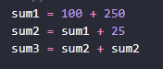
Operator bisa digunakan ke variabel maupun nilai.

  - Operator aritmatika
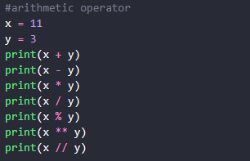
Operator aritmatika biasa digunakan untuk melakukian operasi matematika

Perbedaan antara operator (x / y) dan (x // y) adalah bahwa (x / y) akan mengeluarkan hasil dengan tipe data float dan (x // y) akan mengeluarkan hasil yang telah dibulatkan (int) ke bawah.

  - Assignment operator
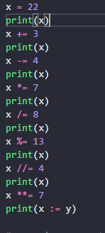
Fungsi assignment operator adalah untuk assign value ke dalam variabel.

  - Operator pembanding
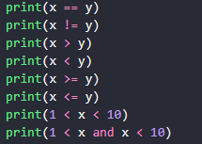
Operator pembanding digunakan untuk membandingkan 2 nilai dan akan mengeluarkan 2 keluaran, yaitu True dan False.

  - Logical operator
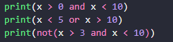
Digunakan untuk menggabungkan beberapa operator pembanding.

  - Identity operator
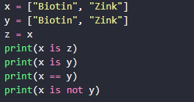
Digunakan untuk membandingkan nilai. Bukan karena nilainya, tapi objek dan letak memorinya sama atau beda.

  - Bitwise operator
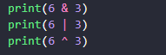
Digunakan untuk membandingkan angka binary.

  - Operator predence
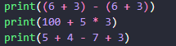
Operator predence menjelaskan prioritas pengerjaan operasi.

- If Else
  - If
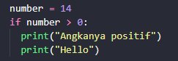
Fungsi if akan dijalankan jika syaratnya True. Fungsi if akan menjalankan semua line yang terdapat di dalam fungsinya.

  - Elif
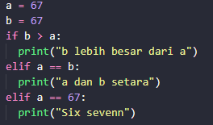
Fungsi elif dijalankan saat syarat sebelumnya False dan syarat di fungsi elif True. Kita juga bisa mengetik banyak elif dan Python akan menjalankan fungsi pertama yang True.

  - Else
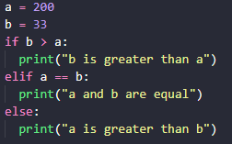
Else dijalankan jika fungsi if dan/atau semua fungsi else adalah False.

  - Shorthand if
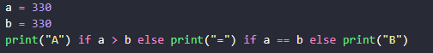
Kamu bisa menuliskan fungsi if else menjadi 1 baris saja.

  - Pass statement
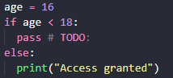
Pass statement bisa berguna pada beberapa kondisi misalnya kita baru hanya membuat sturktur dan belum mengimplementasikan logika.

- Match
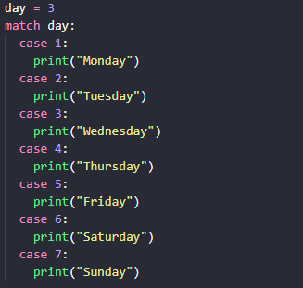
Match statement digunakan untuk melakukan aksi berbeda berdasarkan kondisi yang berbeda.daripada membuat banyak if else statemnt kita bisa menggunkan if else statment.

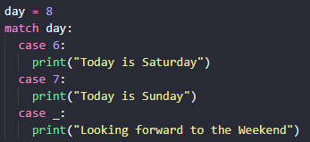
Bisa gunakan underscore untuk kondisi lainnya (else).

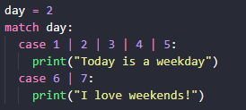
Bisa gunakan tanda atau (|) untuk menggabungkan beberapa case.

- While loop
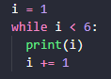
Selama kondisinya True, maka akan terus dijalankan.

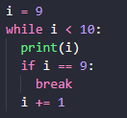
Break berfungsi untuk berhenti dengan paksa. Fungsi akan tetap berhenti walau kondisinya masih True.

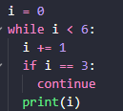
Dengan continue, kita bisa memberhentikan proses yang sekarang dan melanjutkan dengan yang selanjutnya.

- For loop
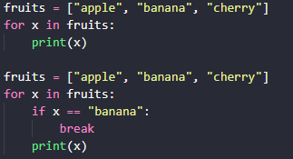
Fungsi for loop adalah untuk menghitung urutan didalam list, tuple, dictionary, sets, dan string. Break akan menghentikan fungsinya.

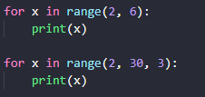
Range mengreturn angka secara berurutan, dan otomatis menambah angka 1 setiap looping dan akan berhenti di suatu angka spesifik.

- Fungsi
  - Python function
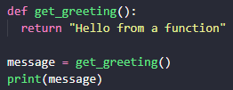
Fungsi diawali dengan def dan dilanjutkan dengan nama fungsinya beserta tanda kurung. Fungsi juga bisa mengirim data kembali dengan return statement.

  - Argument
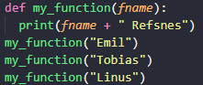
Informasi bisa diberikan ke fungsi melalui argument.
https://github.com/Vybii/Alpro-Kedua-Dari-Devin
